

$NOME
Manuale Software

MAREL srl - FABRIANO (AN) – Italy
www.marelsrl.com

Indice generale

Marel Test Process

Prefazione
Questo manuale è stato realizzato per guidare l'operatore all'utilizzo del software MarelTestProcess.

Introduzione
MarelTestProcess è un applicazione per il collaudo di componenti e semilavorati.

Interfaccia
La schermata principale del programma è la seguente:
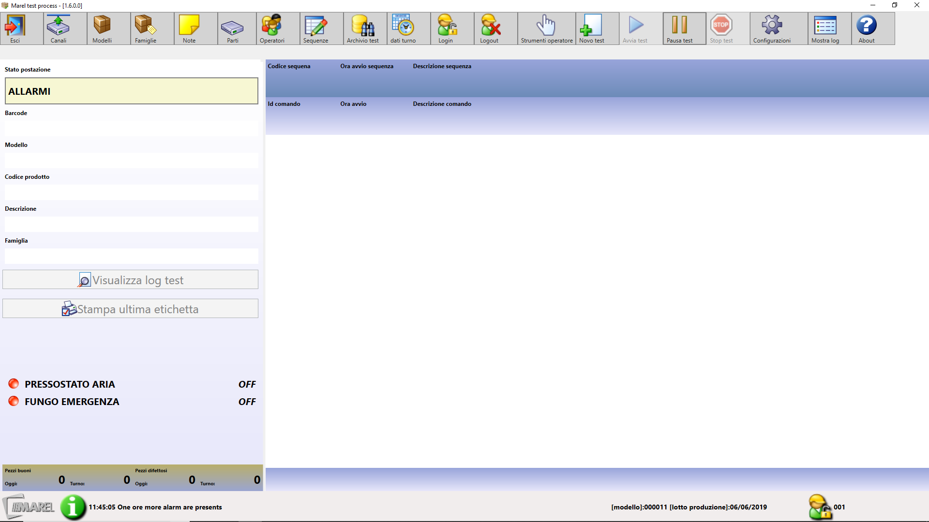
I paragrafi seguenti descrivono in dettaglio le varie funzioni di ogni pulsante.
 | Dalla versione 1.8 solo per utenti amministratori il software mostra a destra l'elenco delle sequenze definite. Facendo click sul codice della sequenza, il sistema lo eseguirà per verificare il risultato della sequenza.

Menu e barra degli strumenti
Tutte le funzioni previste dal programma di collaudo sono accessibili dal menù e sono selezionabili tramite il mouse .
La tabella seguente riporta tutti i tasti presenti nella barra degli strumenti con la relativa funzione:
Tasto | Funzione
 | Chiude l'applicazione
 | Apre la finestra dei canali
 | Apre la finestra dei modelli
 | Apre la finestra delle famiglie
 | Note
 | Apre la finestra delle parti
 | Apre la finestra degli operatori
 | Apre la finestra delle sequenze dei programmi
 | Apre l'archivio delle prove effettuate
 | Apre la finestra per la selezione del lotto di produzione
 | Login dell'operatore
 | Logout dell'operatore
 | Apre un menu a tendina per selezionare ulteriori comandi
 | Crea un nuovo test
 | Inizia il nuovo test
 | Mette in pausa il test in esecuzione
 | Ferma il test in esecuzione
 | Apre un menu a tendina per la configurazione
 | Apre la finestra con il log degli eventi
 | Apre le info del programma versione - autore

Utenti
 | Per abilitare la gestione degli utenti è necessario creare il primo utente di tipo Amministratore.Fin quando non viene creato l'utente amministratore, tutte le funzioni sono liberamente accessibili.
Per aprire il pannello di gestione degli utenti è necessario cliccare ed accedere a questa schermata :
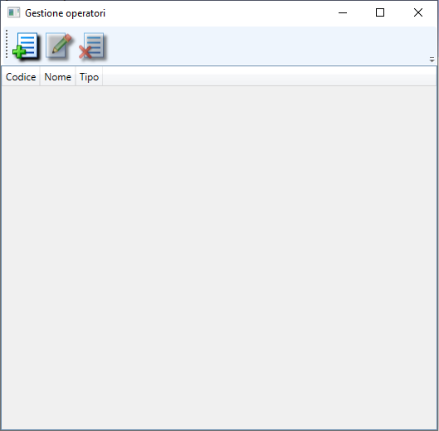
Tasto | Funzione
 | Crea un nuovo utente
 | Modifica utente selezionato
 | Elimina utente selezionato

Creare un utente
Per creare un nuovo utente cliccare su e compilare i campi proposti nella seguente finestra :
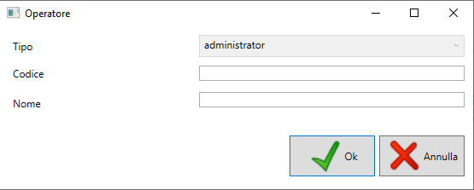
Compilare i campi richiesti e cliccare OK per confermare la creazione :
- Tipo : scegliere tra amministratore o utente standard
- Codice : digitare un codice per l'operatore ( max. 10 caratteri)
- Nome : digitare il nome dell'utente

Modificare un utente
Per modificare un utente selezionarlo dalla lista e poi sull'icona e si accederà alla stessa schermata della creazione utente, con l'eccezione che i campi codice, nome. Selezionare il campo da modificare e premere OK per confermare la modifica.
Non è possibile modificare il codice utente se lo si vuole modificare sarà necessario eliminare l'utente o crearne uno nuovo

Eliminare un utente
Per eliminare un utente selezionare l'utente desiderato e poi cliccare sull'icona e confermare l'operazione cliccando su OK.
Solo con un account Amministratore è possibile utilizzare questa funzione creazione, modifica ed eliminazione di un utente

Login
Una volta avviato il programma per accedere alle funzioni sarà necessario effettuare un login premendo il tasto ed accederemo a questa schermata :
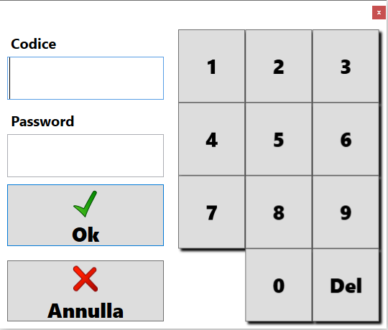
Se è il primo login dell'utente, basterà scrivere il codice e premere invio, altrimenti inserire il codice e la password impostati.
Gli utenti che fanno il login possono essere amministratori o utenti standard. La differenza tra amministratore o utente è che l'amministratore avrà accesso a tutte le funzionalità del software mentre l'utente potrà esclusivamente eseguire i test di collaudo.

Logout
Per effettuare il logut è necessario cliccare sull'icona .

Modelli
Per configurare un modello o tipologia di prodotto che si vorrà testare bisogna cliccare su per accedere a questa schermata :
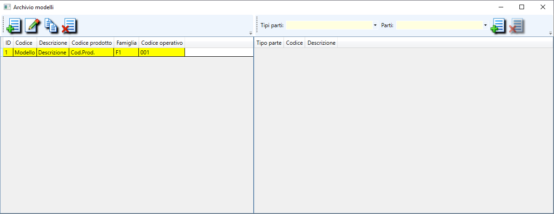
La finestra è divisa in due pannelli, il pannello di sinistra per la gestione dei modelli, il pannello di destra per l'aggiunta o l'eliminazioni di parti .
Tasto | Funzione
 | Crea un nuovo modello
 | Modifica il modello selezionato
 | Copia il modello selezionato
 | Elimina il modello selezionato

Nuovo modello
Per creare un nuovo modello è necessario cliccare su per accedere alla seguente schermata :
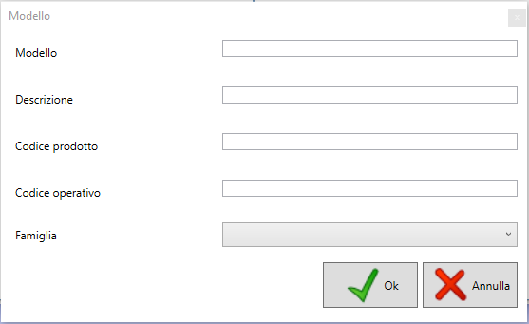
Compilare i campi con le informazioni richieste
- Modello : Inserire il modello del componente da testare
- Descrizione : Inserire una descrizione del dispositivo
- Codice prodotto : Inserire il codice del prodotto
- Codice operativo : Inserire un codice operativo
- Famiglia : Selezionare la famiglia da associare al prodotto
Se non è stata creata nessuna famiglia da poter selezionare non si potrà creare il modello, l'associazione è obbligatoria

Modifica modello
Per modificare un modello nella lista, è necessario selezionarne uno e cliccare sul tasto . Si aprirà la stessa schermata della creazione del modello ad eccezione che i campi sono tutti compilati con i dati del modello stesso. Modificare i campi che si vuole premere OK, e confermare il salvataggio nella schermata successiva.

Copia modello
Per copiare un modello già inserito, è necessario selezionare il modello che si vuole copiare e cliccare sul tasto . La finestra che appare è la stessa della creazione ad eccezione che i campi sono già compilati. E' necessario modificare il codice ed il codice prodotto se si vuole salvare la copia, poiché non possono esserci codici o codici prodotto uguali. Se si scrive un codice uguale presente in un altro modello o un codice prodotto presente in un altra modello, comparirà un messaggio di avviso che impedirà il salvataggio.

Elimina modello
Per eliminare un modello inserito, è necessario selezionarne uno e cliccare sul tasto , e confermare l'eliminazione premendo OK nella schermata successiva.
Solo con un account Amministratore è possibile utilizzare questa funzione creazione, copia, modifica ed eliminazione di un modello

Configurazione parti
Per ogni modello si possono aggiungere delle parti, in precedenza configurate tramite i tasti che si trovano nel pannello a destra.

Aggiungi parte
Per aggiungere una nuova parte nel modello selezionato, è necessario selezionare la tipologia dal menu a tendina accanto Tipoi parti ed in seguito selezionare la parte desiderata dal menù a tendina accanto a Tipo e premere aggiungi .

Elimina parte
Per eliminare una parte inserita, selezionarla, e cliccare sul tasto elimina e confermare l'eliminazione cliccando su OK nel messaggio di avviso successivo.
Solo con un account Amministratore è possibile utilizzare questa funzione di gestione delle parti

Tipologia di parti
Per configurare le parti è necessario prima configurare il tipo cliccando e selezionare dal menù a tendina Avanzate –> Configurazione tipo parti e si aprirà la seguente schermata :
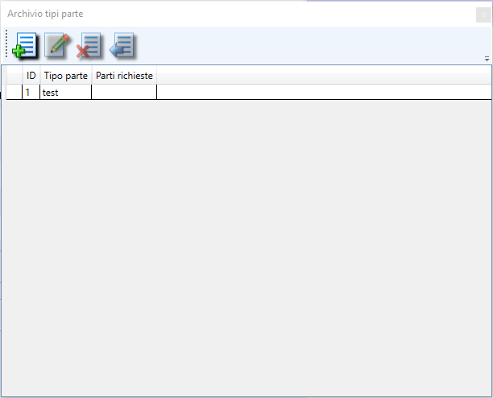
Tasto | Funzione
 | Crea un nuovo tipo
 | Modifica il tipo selezionato
 | Elimina il tipo selezionato
 | Annulla l'eliminazione del tipo di parte

Nuova tipologia
Per creare una nuovo tipologia di parte è necessario cliccare per accedere alla seguente schermata :
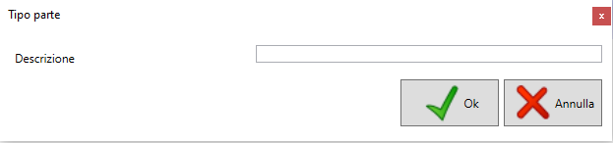
Inserire il nome nel campo Tipo parte e cliccare OK per completare il salvataggio.

Modifica tipologia
Per modificare una tipologia di parte inserita basta cliccare e si aprirà la stessa schermata di quando la si crea nuova, con il campo Tipo parte già compilato. Modificare il campo e premere OK per confermare la modifica o Annulla per annullare la modifica.

Elimina tipologia
Per eliminare una tipologia di parte è necessario selezionarla e cliccare su e confermare l'eliminazione cliccando su OK nella schermata successiva. Non è una vera e propria eliminazione, ma la tipologia selezionato sarà segnata come eliminato per cui non sarà più possibile associarla ad alcun modello finché questo stato non verrà cambiato.

Annulla eliminazione
Per modificare lo stato di eliminato ad una tipologia di parte è necessario selezionare quel tipo e cliccare su e confermare cliccando OK nel messaggio successivo. Una volta tolto lo stato di eliminato sarà nuovamente possibile utilizzare questa tipologia da poter associare ai modelli configurati.

Parti
Per configurare una nuova parte è necessario cliccare su Parti e si accederà alla seguente schermata :
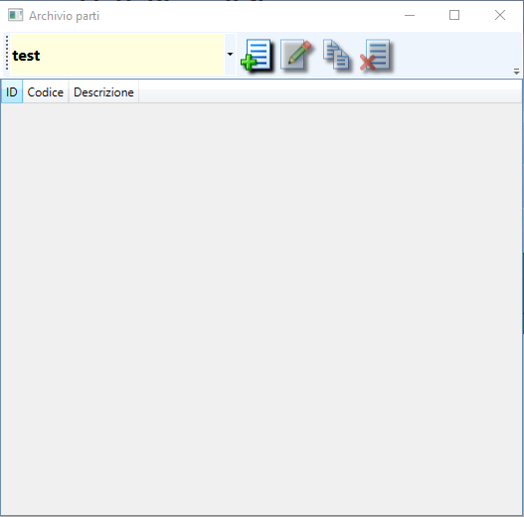
Tasto | Funzione
 | Crea un nuovo tipo
 | Modifica il tipo selezionato
 | Copia il tipo selezionato
 | Elimina il tipo selezionato

Crea nuovo tipo
Per creare un nuovo tipo è necessario selezionare dalla lista una tipologia di parti, come crearle l'abbiamo visto nel paragrafo precedente, e cliccare sul tasto nuovo per accedere a questa schermata :
Compilare i campi richiesti:
- Descrizione : Inserire una descrizione per la parte che si sta aggiungendo
Completare il salvataggio cliccando su OK
Il codice della parte aggiunta non può essere uguale ad il codice di un altra parte della stessa tipologia

Modifica tipo
Per modificare un tipo inserito, selezionarlo e premere il tasto modifica per accedere alla stessa schermata di quando ne si crea uno nuovo, ma con i campi codice e descrizione già compilati. Modificare i campi che si vuole e procedere con il salvataggio cliccando su OK.

Copia tipo
Per copiare un tipo inserito, selezionarlo e premere il tasto copia per accedere alla stessa schermata di quando ne si crea uno nuovo, ma con il campo descrizione già compilato. Inserire il nuovo codice e procedere con il salvataggio cliccando OK.

Elimina tipo
Per eliminare un tipo inserito, selezionarlo e premere il tasto elimina e confermare l'eliminazione cliccando su OK al messaggio di avviso successivo.
Se il tipo è associato ad un modello non sarà possibile eliminarlo finché non lo si elimina dal modello, in questo caso apparirà un messaggio di avviso che non è possibile eliminare il tipo
Solo con un account Amministratore è possibile utilizzare questa funzione creazione, copia, modifica ed eliminazione di una parte

Famiglie
Per poter configurare una famiglia bisognerà cliccare sul tasto per accedere a questa schermata :
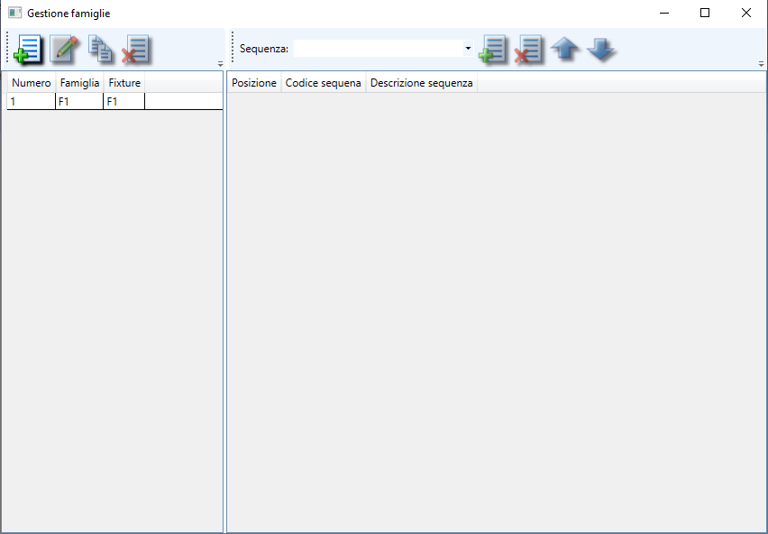
La finestra è divisa in due pannelli, quello a sinistra serve per creare una nuova famiglia mentre quello a destra è utilizzato per associare una sequenza a quella determinata famiglia.
Tasto | Funzione
 | Crea una nuova famiglia
 | Modifica la famiglia selezionata
 | Copia la famiglia selezionata
 | Elimina la famiglia selezionata

Crea famiglia
Per creare una famiglia cliccare sul tasto e compilare i campi della seguente schermata :
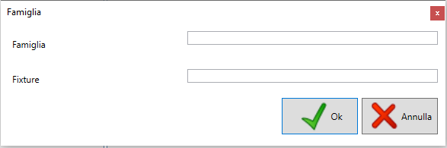
I campi da compilare sono questi :
- Famiglia : inserire un nome per la nuova famiglia
- Dima : inserire un nome per la dima di fissaggio associata alla famiglia

Modifica famiglia
Per modificare una famiglia già creata basta selezionarla e cliccare su , si aprira la stessa schermata di quando la si crea nuova. Modificare i campi desiderati premere OK e confermare la modifica per il salvataggio.

Copia famiglia
Per copiare una famiglia basta selezionarla e cliccare su , cambiare il campo famiglia e premere OK per confermare la copia.
E' obbligatorio cambiare il campo famiglia, non possono esserci due famiglie con lo stesso nome

Elimina famiglia
Per eliminare una famiglia è necessario selezionarla e cliccare poi sul tasto premere OK e confermare l'eliminazione sulla schermata successiva .

Associare una sequenza
Per associare una sequenza alla famiglia, è necessario selezionare la sequenza creata in precedenza tramite il menu a tendina accanto alla voce Sequenza 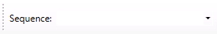 nel secondo pannello e premere per aggiungere la sequenza. Se invece si desidera eliminare una sequenza aggiunta in precedenza, è necessario selezionarla e premere il tasto elimina sempre dal secondo pannello e confermare l'eliminazione premendo OK.
La sequenza apparirà nel riquadro sottostante. Per poter gestire l'ordine se sono state aggiunte più sequenze bisogna utilizzare i tasti appositi  e .
Selezionare la sequenza che si desidera spostare e cliccare se la si vuole spostare di uno step sotto oppure se si desidera spostarla di uno step sopra.
Solo con un account Amministratore è possibile utilizzare la funzione di gestione delle famiglie

Dati Turno/Lotto produzione
Per poter iniziare a collaudare i componenti o semilavorati è necessario impostare il lotto da testare. Per poterlo fare cliccare sull'icona Dati Turno per accedere alla seguente schermata :
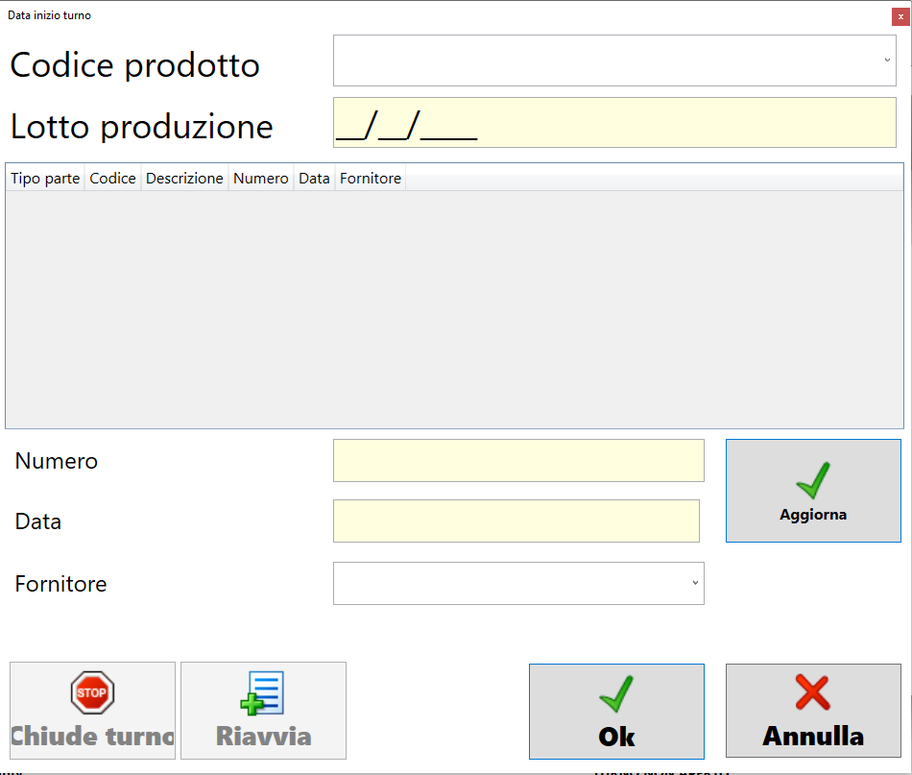
In questa schermata dovremmo selezionare il codice prodotto da voler testare tramite il menu a tendina a disposizione. E' necessario inserire la data del lotto sottoposto a collaudo, se non viene inserita manualmente verrà impostata automaticamente la data del giorno corrente. Se nel modello selezionato sono state configurate delle parti aggiuntive, saranno elencate nel pannello centrale. In questo caso si ha anche la possibilità di aggiungere un numero identificativo ed una data per ogni parte del modello. Per poterlo fare è necessario selezionare con il mouse la parte che vogliamo aggiornare con i nuovi dati e nei campi numero , data e fornitore inserire le informazioni corrette e premere il tasto Update per confermare. Una volta inseriti i dati richiesti confermare il lotto premendo OK.
Se il lotto in prova cambia, sarà necessario chiudere quello attuale e riaprirne uno nuovo. Per poterlo fare è necessario cliccare sull'icona Lotto e cliccare Restart per aggiornare le informazioni per il nuovo lotto , altrimenti Chiudi lotto e la finestra si chiuderà per poi doverla riaprire ed aggiornare i dati.
Se il lotto non è impostato, il collaudo non può partire
Solo con un account Amministratore è possibile aprire, chiudere un lotto

Collaudo
Con il termine Collaudo viene identificata una fase di acquisizione e memorizzazione dei valori letti su uno o più ingressi. Il software prevede la possibilità di memorizzare i collaudi localmente in un proprio archivio.

Test Diagnostico
Il test diagnostico è semplicemente una sequenza di comandi creata dall'operatore amministratore per testare il corretto funzionamento del software e di tutti i dispositivi collegati alla macchina che devono essere usati durante il collaudo. Questo test deve essere eseguito periodicamente, ogni 24 ore, per controllare se sono presenti difetti nei dispositivi, qualora non venga lanciato non sarà possibile eseguire i test di collaudo. Anche se il test diagnostico è stato eseguito l'operatore potrà rilanciarlo nuovamente anche manualmente se necessario.
Il test diagnostico non viene automaticamente eseguito se non impostato nella configurazione della stazione

Nuovo collaudo
Selezionare Nuovo Test o premere il tasto . In caso si tratti del primo collaudo del lotto o dall'avvio dell'applicazione, il software richiede che venga inserito il codice della fixture o dima di fissaggio del prodotto per verificare che il banco di collaudo sia pronto:
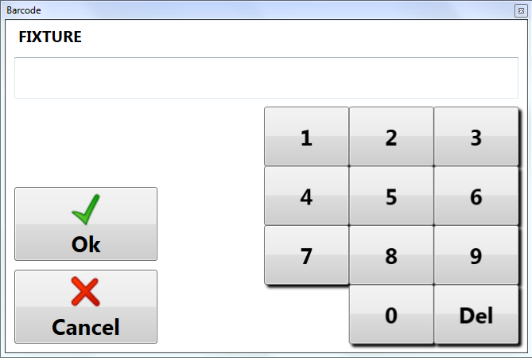
Successivamente sarà necessario ripetere l'operazione premendo nuovamente Nuovo Test o il tasto per visualizzare la finestra di immissione del codice :
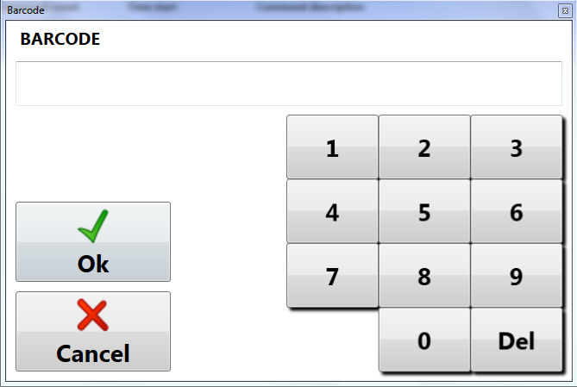
Cliccando OK il collaudo partirà immediatamente.
Il sistema è previsto di un lettore di codici a barre che automatizzano la procedura di avvio collaudo sequendo la stessa logica; una sola volta inizialmente dovrà essere letto il codice della fixture e successivamente il solo codice del pezzo da collaudare.
La lettura del barcode del prodotto assicura che il modello del pezzo corrisponda a quello del lotto specificato ed inoltre è necessaria per associare la matricola ai risultati del collaudo.
Nel caso che la parte in test non abbia un codice modello, si deve modificare il file di configurazione dell'applicazione per far si che si estrapoli il solo numero di serie.
Nel pannello centrale della schermata principale del programma verranno visualizzati i comandi in esecuzione e con apposito comando, può essere richiesta anche una conferma da operatore:
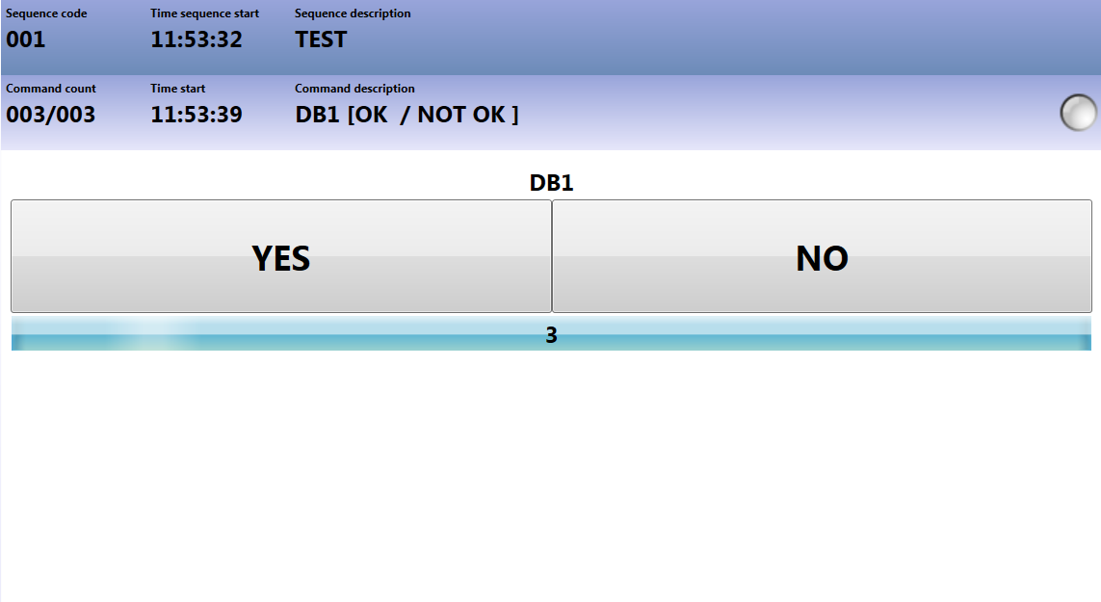
A fine collaudo in caso di esito negativo, verranno visualizzati i seguenti tasti:
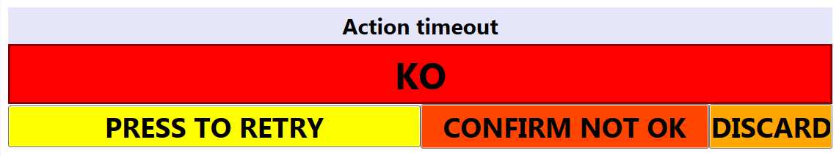
Le opzioni sono :
- Retry : il collaudo riparte dal primo comando del blocco
- Conferma NOK : il collaudo viene interrotto e salvato in archivio
- Scarta : il collaudo viene interrotto ma non viene salvato in archivio

Inizia collaudo
Per iniziare il collaudo premere il tasto start , ed il collaudo partirà.
L'inizio del collaudo avviene automaticamente se il codice del prodotto è letto tramite lo scanner dei codici a barre. Questa feature si può disabilitare dalle impostazioni del programma

Pausa collaudo
Durante la fase di collaudo c'è la possibilità di mettere in pausa il programma premendo il tasto . Il programma resterà in pausa finché l'operatore non lo premerà di nuovo. Senza alcuna perdita né di dati né di validità del collaudo.

Stop collaudo
Premendo il tasto stop si interrompe il collaudo immediatamente annullando così la prova in corso.

Comandi
Per accedere alla lista dei comandi basterà cliccare sull' icona sequenze per accedere alla seguente schermata :
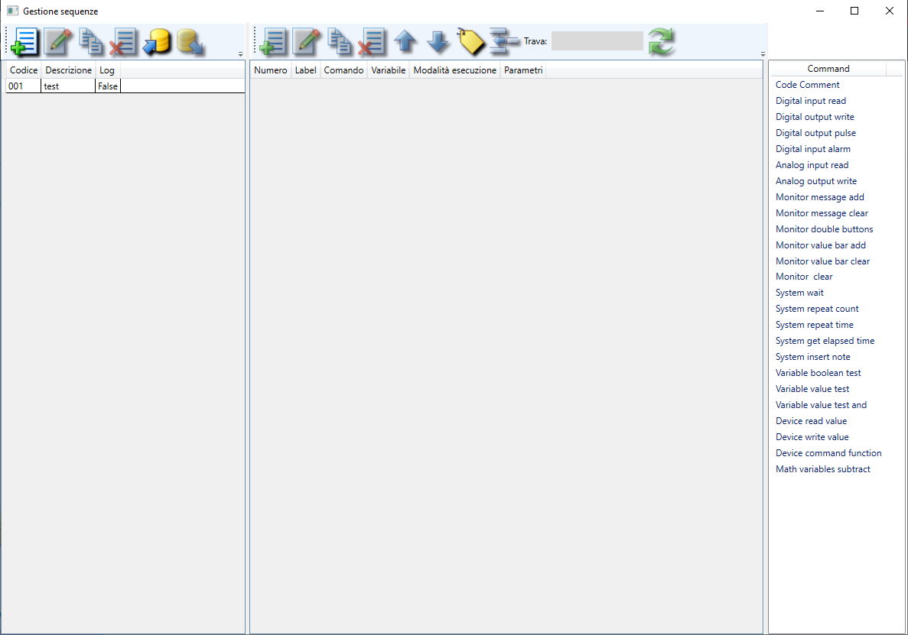
Il pannello è diviso in tre colonne, la prima per la creazione delle sequenze, la seconda visualizza la lista dei comandi presenti nella sequenza, e la terza è la lista dei comandi da poter aggiungere alla lista.
Solo con un account Amministratore è possibile gestire i comandi, sequenze ed ordine degli stessi

Sequenze
Nella prima colonna si può aggiungere una nuova sequenza usando gli appositi tasti :
Tasto | Funzione
 | Crea una nuova sequenza
 | Modifica sequenza selezionata
 | Copia sequenza selezionata
 | Elimina sequenza selezionata
 | Importa una sequenza da un file di testo
 | Esporta una sequenza in un file di testo
Creando una nuova sequenza, sarà necessario specificare :
- Codice : Codice identificativo della sequenza
- Descrizione : Descrizione della sequenza creata
- Log : Selezionare il flag se si vuole salvare automaticamente il file log alla fine di ogni sequenza

Modifica
Selezionando una sequenza già creata, cliccare su per modificare i campi codice, descrizione, log.

Copia
Selezionando una sequenza già creata, cliccare su per i comandi annessi. Nella nuova finestra visualizzata inserire il codice, la descrizione ed impostare la modalità di log come per la creazione di una nuova sequenza.

Elimina
Per eliminare una sequenza basterà selezionarla, cliccare e confermare l'eliminazione della sequenza.
 | una sequenza eliminata non può essere recuperata

Importa sequenza
Importa una sequenza da un file di testo creato con la funzione di esportazione della sequenza. Cliccare su e selezionare il file da importare.

Esporta sequenza
Esporta la sequenza selezionata in un file di testo. Cliccare su e salvare il file selezionando la cartella di destinazione.

Gestione comandi
Tasto | Funzione
 | Aggiunge un nuovo comando
 | Modifica il comando selezionato
 | Copia comando selezionato
 | ELimina comando selezionato
 | Muove il comando selezionato di uno step sopra
 | Muove il comando selezionato di uno step sotto
 | Permette di utilizzare le frecce direzionali per spostare la label
 | Muove il blocco di comandi selezionati
 | Aggiorna la ricerca
Nel pannello a destra è possibile vedere la lista di comandi disponibili per l'inserimento.
Per aggiungere una nuova istruzione o comando, selezionare il punto di inserimento (comando precedente tra quelli inseriti) quindi dalla lista di destra trascinarlo con il mouse. Inserire i parametri, a seconda del comando, e premere il tasto Ok per confermare l'inserimento.
Per copiare un comando, selezionarlo e scegliere . Modificare i parametri se necessario e premere OK.
Per modificare un comando, selezionarlo e scegliere . Modificare i parametri e premere Ok per confermare le modifiche.
Per eliminare un comando, selezionarlo e scegliere . Rispondere Sì al successivo messaggio di conferma.
Per spostare un comando, selezionarlo e cliccare per muoverlo di uno step sopra oppure per muoverlo di uno step sotto.
Per spostare la label di un comando è necessario selezionare il comando dove è presente la label e poi cliccare , il tasto finché attivo muoverà esclusivamente le label presenti nei comandi utilizzando le frecce direzionali. Una volta completato lo spostamento cliccare nuovamente per disabilitare lo spostamento label del comando. Quando l'opzione è attiva intorno al tasto apparirà un quadrato azzurro di facile riconoscimento.
Per muovere un blocco di comandi, selezionare i comandi da dover spostare e cliccare , in seguito cliccare con il mouse sopra il comando dove si vuole spostare il blocco. Es: Abbiamo questa sequenza di comandi
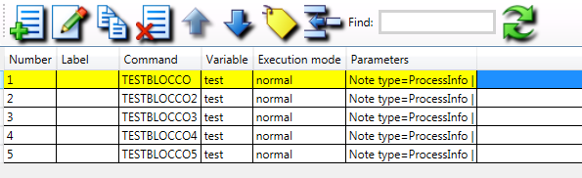
Selezionando con il mouse i comandi che vogliamo spostare e poi cliccando sul tasto per muovere il blocco
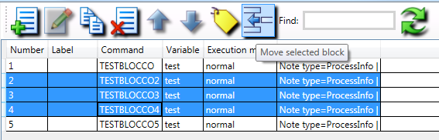
I comandi verranno temporaneamente copiati finché non clicchiamo nuovamente nella parte della sequenza dove vogliamo che siano incollati, nell'esempio abbiamo cliccato sul comando TESTBLOCCO5
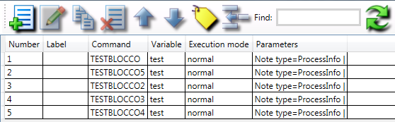
I comandi selezionati TESTBLOCCO2,TESTBLOCCO3,TESTBLOCCO4 vengono così spostati subito dopo il TESTBLOCCO5.
La copia dei comandi funziona anche su sequenze diverse
Nel campo trova è possibile scrivere quello che si vuole ricercare nella sequenza e premere per aggiornare la ricerca. Qualunque comando che abbia una corrispondenza con la ricerca sarà evidenziato in verde. Eliminare il testo e premere aggiorna per resettare la ricerca.
Selezionando un comando o più comandi , premendo con il tasto destro del mouse si può modificare il tipo di esecuzione del o dei comandi , o rinominare le variabili degli stessi. Per modificare l'esecuzione cliccare su Tipo di esecuzione e selezionare quale delle tre tipologia si desidera, per modificare la variabile selezionare Modifica Parametri e selezionare rinomina variabile e scrivere il nuovo nome all'interno del campo di testo.

Parametri dei comandi
Ogni comando prevede una serie di parametri fissi, sempre presenti, ed una serie di parametri variabili richiesti o meno a seconda del comando. In questo paragrafo si riassumono quelli fissi, mentre per quelli variabili saranno elencati nel paragrafo inerente la descrizione dei comandi stessi.

Numero
Indica la posizione in cui si andrà a mettere il comando nella sequenza. Il parametro è automaticamente calcolato durante l'aggiunta del comando in base alla posizione selezionata.

Descrizione
Eventuale descrizione da associare al comando per una più facile lettura. Se lasciato vuoto, il programma la imposta in automatico.

Comando
Comando selezionato non modificabile una volta confermato l'inserimento.

Label
La label può essere utilizzata negli altri comandi per identificare il punto in cui la sequenza continua in caso di test su valori ritornati oppure in caso di operazioni cicliche.

Variabile
Per alcuni comandi viene utilizzata come destinazione del risultato acquisito, per altri come parametro da visualizzare. Quando utilizzata come destinazione di valore letto, se già esistente, il valore precedente viene sovrascritto. Le variabili che iniziano per # vengono anche salvate nel database come singole entità di valori ritornati dal collaudo.

Modalità esecuzione comando
Normale : il comando viene eseguito normalmente;
Escludi : il comando pur presente nella sequenza viene ignorato;
Esegui sempre : il comando viene eseguito normalmente quando raggiunto in base alla sequenza oppure eseguito anche in caso di errore nella sequenza di collaudo. Questa modalità può essere utile per ripristinare gli azionamenti a fine sequenza in caso di interruzione.

Elenco dei comandi disponibili
In questo paragrafo sono riassunti tutti i comandi implementati che possono essere utilizzati nella realizzazione della sequenza di collaudo. Per ogni comando viene specificato l'utilizzo del parametro “variabile” e vengono elencati gli altri pevisti.

Code comment / Commento: Aggiunge un comando nullo utilizzabile per una più facile lettura della sequenza o come destinazione di una condizione o ciclo.
Parametri | Descrizione
Variabile | non utilizzata

Digital input read / Lettura input digitale: Legge il valore dell'input digitale .
Parametri | Descrizione
Variabile | Destinazione del valore letto
Canale ingresso | Canale digitale di input da acquisire
Valore risultato | Vero se selezionato, altrimenti Falso
NOT OK Break | Se selezionato l'esecuzione della sequenza si interrompe con esito negativo in caso che il valore letto non corrisponda al Valore risultato
OK Salta a | Se impostato, quando il valore letto corrisponde a Valore risultato la sequenza continua al comando identificato con la Label saltando una serie di istruzioni
Break Message | Messaggio di avviso per l'operatore in caso di NOT OK

Digital output write / Scrittura output digitale: Scrive lo stato dell'output digitale.
Parametri | Descrizione
Variabile | non utilizzata
Canale uscita | Canale digitale da scrivere
Valore | Se selezionato chiude il contatto, altrimenti lo apre

Digital output pulse / Impulso output digitale: Genera un impulso su una uscita digitale.
Parametri | Descrizione
Variabile | non utilizzata
Canale uscita | Canale digitale da scrivere
Tempo | Durata dell'impulso in millisecondi

Digital input alarm / Allarme input digitale: legge un input digitale fino al cambio stato o a fine blocco comando
Parametri | Descrizione
Variabile | Destinazione del valore letto
Canale ingresso | Canale digitale di input da acquisire
Valore risultato | Vero se selezionato, altrimenti Falso. L'allarme viene innescato quando il valore letto differisce dal valore specificato
Messaggio di blocco | Messaggio di avviso per l'operatore in caso di allarme
Fine blocco | Label che identifica il comando raggiunto il quale il controllo viene disabilitato
Canale output | Canale digitale di uscita da scrivere in caso di allarme attivato
Valore output | Valore da scrivere nel canale di output specificato. Selezionare per chiudere il contatto, viceversa per aprirlo

Analog input read / Lettura input analogico: legge un ingresso analogico.
Parametri | Descrizione
Variabile | Destinazione del valore letto
Canale ingresso | Canale analogico di ingresso da acquisire
Valore minimo | Valore minimo accettabile per confronto
Valore massimo | Valore massimo accettabile per confronto
NOT OK Break | Se selezionato l'esecuzione della sequenza si interrompe con esito negativo in caso che il valore letto non sia compreso tra Valore minimo e Valore massimo
OK Salta a | Se impostato, quando il valore letto corrisponde a Valore risultato la sequenza continua al comando identificato con la Label saltando una serie di istruzioni
Ok if not match | Inverte la logica del controllo del valore restituito. Il comando avrà un risultato positivo in caso non sia compreso nel range
Break Message | Messaggio di avviso per l'operatore in caso di NOT OK

Analog output write / Scrittura output analogico: scrive lo stato dell'output analogico .
Parametri | Descrizione
Variabile | non utilizzata
Canale output analogico | Canale analogico di output da scrivere
Valore | Valore da impostare a seconda del tipo di output analogico

Monitor message add / Aggiungi messaggio video: aggiunge una linea a video con un messaggio per l'operatore.
Parametri | Descrizione
Variabile | variabile utilizzata nella visualizzazione del messaggio
Testo messaggio operatore | Inserire il testo da visualizzare. Se specificata una variabile, a destra del messaggio viene visualizzato il valore della variabile
Formattazione valore variabile | Indica la formattazione della variabile {0} è default. Per visualizzare un numero decimale utilizzare il formato {0.0} con tanti 0 dopo il punto in base ai decimali

Monitor message clear / Rimuovi messaggi video: rimuove uno o più messaggi visualizzati.
Parametri | Descrizione
Variabile | non utilizzata
Elimina tutti i messaggi | Se selezionato elimina tutti i messaggi precedentemente aggiunti con il comando monitor message add. In caso contrario solo l'ultimo aggiunto

Monitor double buttons / Doppio bottone monitor: Inserisce un messaggio di avviso con una durata stabilita per scelta operatore tra OK o NOT OK.
Parametri | Descrizione
Variabile | esito della selezione
Testo messaggio operatore | Messaggio da visualizzare per l'operatore
Testo bottone OK | Inserire il testo del bottone OK. Es: Ok, Conferma, Avanti etc..
Testo bottone NOT OK | Inserire il testo del bottone NOT OK. Es: No, Annulla etc..
Tempo (secondi) | Tempo che l'operatore ha a disposizione per selezionare tra OK o NOT OK. Immettere 0 per disabilitare il timeout
OK input | Per abilitare anche la scelta tramite ingresso digitale, selezionare il canale da associare alla conferma positiva
KO input | Per abilitare anche la scelta tramite ingresso digitale, selezionare il canale da associare alla conferma negativa

Monitor value bar add / Barra valore a video: Inserisce una barra per visualizzare oltre che numericamente, anche graficamente il valore di una variabile .
Parametri | Descrizione
Variabile | variabile utilizzata nella visualizzazione del valore
Valore minimo | Valore minimo evidenziato per la rappresentazione grafica
Valore massimo | Valore minimo evidenziato per la rappresentazione grafica
Formattazione valore variabile | Indica la formattazione della variabile {0} è default. Per visualizzare un numero decimale utilizzare il formato {0.0} con tanti 0 dopo il punto in base ai decimali

Monitor value bar clear / Rimuovi barra valore: Rimuove una o più barre di visualiizzione grafica dei valori.
Parametri | Descrizione
Variabile | non utilizzata
Elimina tutti i messaggi | Se selezionato elimina tutte le barre precedentemente aggiunte con il comando monitor value bar add. In caso contrario solo l'ultima aggiunta

Monitor clear / Pulisci monitor: pulisce l'intera area destinata all'esecuzione della sequenza.
Parametri | Descrizione
Variabile | non utilizzata

Monitor camera add / Aggiunge riquadro immagine camera: aggiunge un riquadro per la visualizzazione dell'immagine acquisita dalla telecamera .
Parametri | Descrizione
Variabile | non utilizzata
Testo messaggio operatore | Inserire il testo da visualizzare sopra il riquadro.

Monitor camera clear / Rimuovi riquadro immagine camera: rimuove il riquadro camera inserito.
Parametri | Descrizione
Variabile | non utilizzata

System wait / Sistema attesa: attende per il tempo specificato.
Parametri | Descrizione
Variabile | non utilizzata
Tempo | Tempo che l'operatore ha a disposizione per selezionare OK o NOT OK espresso in millisecondi
OK input | Canale digitale di input per la conferma OK
KO input | Canale digitale di input per la conferma NOT OK

System repeat count / Sistema ripeti contatore : ripete per n volte i comandi inclusi nel blocco specificato fino al parametro Fine blocco
Parametri | Descrizione
Variabile | esito del ciclo se portato a termine o meno
Contatore ripetizioni | Numero delle ripetizioni del blocco
Fine blocco | Indica la fine del blocco contenente i comandi da ripetere

System repeat time / Sistema ripeti tempo: ripete per n volte i comandi inclusi nel blocco specificato fino al parametro Fine blocco. A tempo scaduto esce dal ciclo comunque sempre dopo aver eseguito l'ultimo comando del blocco.
Parametri | Descrizione
Variabile | esito del ciclo se portato a termine o meno
Tempo (secondi) | Durata del ciclo
Fine blocco | Indica la fine del blocco contenente i comandi da ripetere

System get elapsed time / Ottieni tempo trascorso
Parametri | Descrizione
Variabile | variabile alla quale viene assegnato il tempo
Label del comando | Etichetta che individua il comando dal quale calcolare il tempo trascorso

System insert note / Inserisci nota: inserisce una nota durante il collaudo che sarà salvata nel file LOG.
Parametri | Descrizione
Variabile | variabile nella quale si troverà la conferma o meno dell'inserimento della nota
Tipo nota | selezionare il tipo nota tra ResultInfo o ProcessInfo per specificare l'elenco proposto all'operatore

System wait input / Sistema attesa ingresso : attende al massimo per il tempo specificato o al cambio di stato dell'ingresso digitale.
Parametri | Descrizione
Variabile | non utilizzata
Time (milliseconds) | Tempo massimo di attesa
Input channel | Canale di ingresso digitale
Valore risultato | Valore atteso per il canale di ingresso, se selezionato aspetta fin quando non viene rilevato il contatto

Variable boolean test / Test vero-falso variabile: Controlla se una determinata variabile sia vera o falsa.
Parametri | Descrizione
Variabile | non utilizzata
Variabile da testare | Selezionare la variabile che si vuol testare
Valore risultato | Se selezionato specifica che la variabile da testare deve avere un valore positivo
NOT OK Stop | Se il test della variabile risulta negativo il collaudo si ferma
OK vai a | Se il test della variabile risulta positivo la sequenza passa al comando identificato con la label selezionata
Messaggio di stop | Messaggio da visualizzare all'operatore in caso di esito negativo

Variable value test / Test valore variabile: Controlla che il valore della variabile selezionata sia compreso tra il minimo ed il massimo impostati nel comando.
Parametri | Descrizione
Variabile | non utilizzata
Variabile da testare | Selezionare la variabile che si vuol testare
Valore minimo | Impostare il valore minimo accettabile
Valore massimo | Impostare il valore massimo accettabile
NOT OK Stop | Se selezionato ed il valore della variabile non è compreso tra minimo e massimo impostati il collaudo si ferma con un messaggio di errore
OK vai a | Se il test della variabile risulta positivo la sequenza passa al comando identificato con la label selezionata
Ok if not match | Inverte la logica del controllo del valore restituito. Il comando avrà un risultato positivo in caso il valore riscontrato non sia compreso nel range
Messaggio di stop | Messaggio da visualizzare all'operatore in caso di esito negativo

Variable value test and / Test valore variabile AND : esegue un AND logico tra la variabile da testare ed il valore impostato
Parametri | Descrizione
Variabile | Variabile alla quale viene assegnato il valore restituito dalla funzione
Variabile da testare | Selezionare la variabile che si vuol testare
Valore | Valore con cui si andrà a fare l'AND logico con la variabile
NOT OK Stop | Se selezionato ed il risultato della funzione è negativo il collaudo si ferma con un messaggio di errore
OK vai a | Se il test della variabile risulta positivo la sequenza passa al comando identificato con la label selezionata
Ok if not match | Inverte la logica del controllo del valore restituito. Il comando avrà un risultato positivo in caso il valore riscontrato non sia compreso nel range
Messaggio di stop | Messaggio da visualizzare all'operatore in caso di esito negativo
Esempio: se la variabile ha valore 3 il risultato sarà positivo sia nel caso che si testi confronti con un valore 2, 1 o 3.

Device read value / Lettura valore dispositivo
Parametri | Descrizione
Variabile | Destinazione del valore letto
Input dispositivo | Canale del dispositivo da leggere
Valore minimo | Valore minimo accettabile per confronto
Valore massimo | Valore massimo accettabile per confronto
NOT OK Break | Se selezionato l'esecuzione della sequenza si interrompe con esito negativo in caso che il valore letto non sia compreso tra Valore minimo e Valore massimo
OK Salta a | Se impostato, quando il valore letto corrisponde a Valore risultato la sequenza continua al comando identificato con la Label saltando una serie di istruzioni
Ok if not match | Inverte la logica del controllo del valore restituito. Il comando avrà un risultato positivo in caso non sia compreso nel range
Break Message | Messaggio di avviso per l'operatore in caso di NOT OK

Device write value / Scrittura valore dispositivo
Parametri | Descrizione
Variabile | non utilizzata
Input dispositivo | Canale del dispositivo da scrivere
Valore | Valore da impostare a seconda del tipo di output

Device command function / Funzione comando dispositivo
Parametri | Descrizione
Variabile | Destinazione dei dati ritornati dall'esecuzione del comando
Comando dispositivo | Questi parametri variano a seconda del dispositivo da testare e delle librerie utilizzate
Parametri comandi separati da ”;” | Questi parametri variano a seconda del dispositivo da testare e delle librerie utilizzate
Valori accettati | Valore ritornato dall'esecuzione del comando. In caso di stringa per prendere il primo o i primi caratteri inserire il carattere *
Range +/- | In caso il valore ritornato sia numerico, è possibile specifcare il range minimo e massimo per il test
NOT OK Break | Se selezionato l'esecuzione della sequenza si interrompe con esito negativo in caso che il valore letto non sia compreso tra Valore minimo e Valore massimo
OK Salta a | Se impostato, quando il valore letto corrisponde a Valore accettato la sequenza continua al comando identificato con la Label saltando una serie di istruzioni
Ok if not match | Inverte la logica del controllo del valore restituito. Il comando avrà un risultato positivo in caso non sia compreso nel range o non coincida con il valore specificato
Break Message | Messaggio di avviso per l'operatore in caso di NOT OK

Math variables subtract / Sottrazione matematica di due variabili
Parametri | Descrizione
Variabile | Destinazione dei dati ritornati dall'esecuzione del comando
Variabile da testare | Selezionare la variabile che si vuol testare
Variabile da testare | Selezionare la variabile che si vuol sottrarre alla prima variabile
Valore minimo | Impostare il valore minimo accettabile
Valore massimo | Impostare il valore massimo accettabile
NOT OK Break | Se selezionato l'esecuzione della sequenza si interrompe con esito negativo in caso che il valore sottratto non sia compreso tra Valore minimo e Valore massimo
Ok if not match | Inverte la logica del controllo del valore restituito. Il comando avrà un risultato positivo in caso non sia compreso nel range o non coincida con il valore specificato
Break Message | Messaggio di avviso per l'operatore in caso di NOT OK

Strumenti dell'operatore
Per accedere agli strumenti dell'operatore cliccare sul tasto Strumenti operatore e dal menu a tendina selezionare l'operazione che si desidera eseguire. Le opzioni sono le seguenti :
- Cambia password
- Esegui un test diagnostico
- Esegui una sequenza di test
- Esegui la sequenza di restore
- Apri finestra backup
- Stampa etichetta di test
- Update software
- Info parametri test

Cambia password
Eseguito il login, si può cambiare la password selezionando l'opzione da Strumenti operatore —> Cambia password e si accede alla schermata :
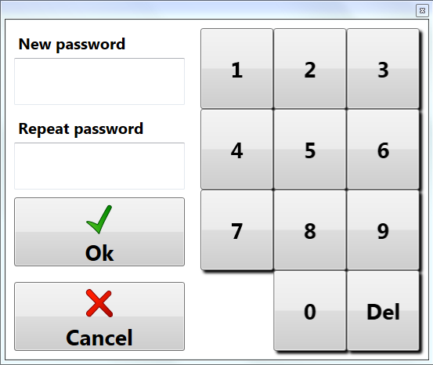
Inserire la nuova password nel campo Nuova password e ripeterla nel campo Ripeti password. Cliccare OK per confermare la modifica o Annulla per uscire dalla schermata.

Esegui un test diagnostico
Il test diagnostico viene eseguito ogni giorno automaticamente altrimenti non è possibile eseguire collaudi dei componenti. L'operatore ha la possibilità in ogni caso di eseguire un test diagnostico qualora lo ritenesse necessario per verificare il corretto funzionamento dell'attrezzatura.
Selezionare Strumenti operatore —> Esegui test diagnostico e partirà il test diagnostico impostato per la postazione.

Esegui la sequenza di restore
Se definita, la sequenza di restore è come tutte le altre sequenze, una serie di comandi e che permette il ripristino del sistema da una condizione anomala o di allarme. L'operatore amministratore ha la possibilità in ogni caso di eseguire manualmente la sequenza qualora lo ritenesse necessario per verificare il corretto funzionamento dell'attrezzatura.

Esegui una sequenza di test
L'operatore può eseguire una sequenza di test tra quelle create selezionando Strumenti operatore —> Esegui sequenza di prova, esegue tutti i comandi presenti nella sequenza senza salvare nulla essendo una prova per verificare che la sequenza sia corretta.

Stampa etichetta di test
Stampa un etichetta di prova , dove appariranno i parametri del test che si sono inseriti nel layout. Esempio : #TEST.resultstring #TEST.ID #SHIFTPARTS.Supplier etc..

Update software
Permette di selezionare la cartella con il software aggiornato e lo installerà automaticamente.

Info parametri test
Apre la lista dei parametri del test che si possono esportare o inserire nella label dell'etichetta per la stampa. Se nelle note è scritto solo per report significa che nell'etichetta quel campo non verrà sostituito con i dati richiesti ma rimarrà scritto il codice dopo il simbolo ”#”.

Apri finestra backup
Per poter eseguire il backup è necessario selezionare Strumenti operatore —> Apri finestra backup e cliccare sul tasto Esegui come mostra l'immagine successiva.
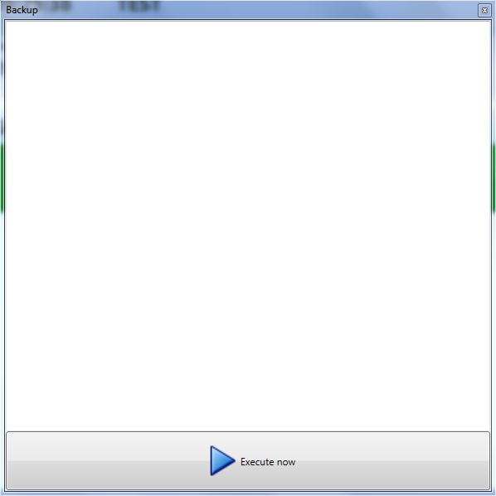
Una volta lanciato il backup del database vedremo a video se è andato a buon fine oppure se c'è stato un errore, in quel caso alla fine dei messaggi nel pannello centrale apparirà Completato o Non eseguito.

Archivio
Usare questa funzione per caricare un collaudo precedentemente memorizzato nell'archivio dell'applicazione.
- Selezionare dal menù Archivio o premere il tasto per accedere alla seguente finestra:
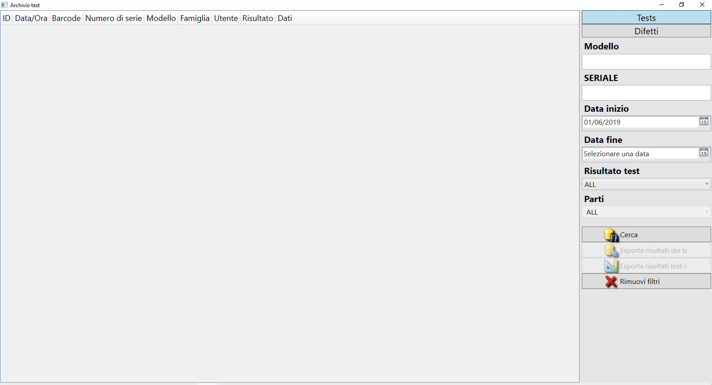
- Premere il tasto Cerca per visualizzare l'elenco dei collaudi archiviati;
- Selezionare quindi quello da esportare e premere il tasto Esporta risultati dopo aver compilato il form excel per l'esportazione.
I collaudi possono anche essere ricercati in base alle seguenti informazioni :
- Data (da/a)
- Modello
- Seriale
Nel campo data è possibile specificare il periodo di inizio e fine ricerca, nei restanti campi basta inserire i caratteri da ricercare.

Difetti
Cliccando su difetti si accederà alla schermata delle parti risultanti difettose durante i vari collaudi.
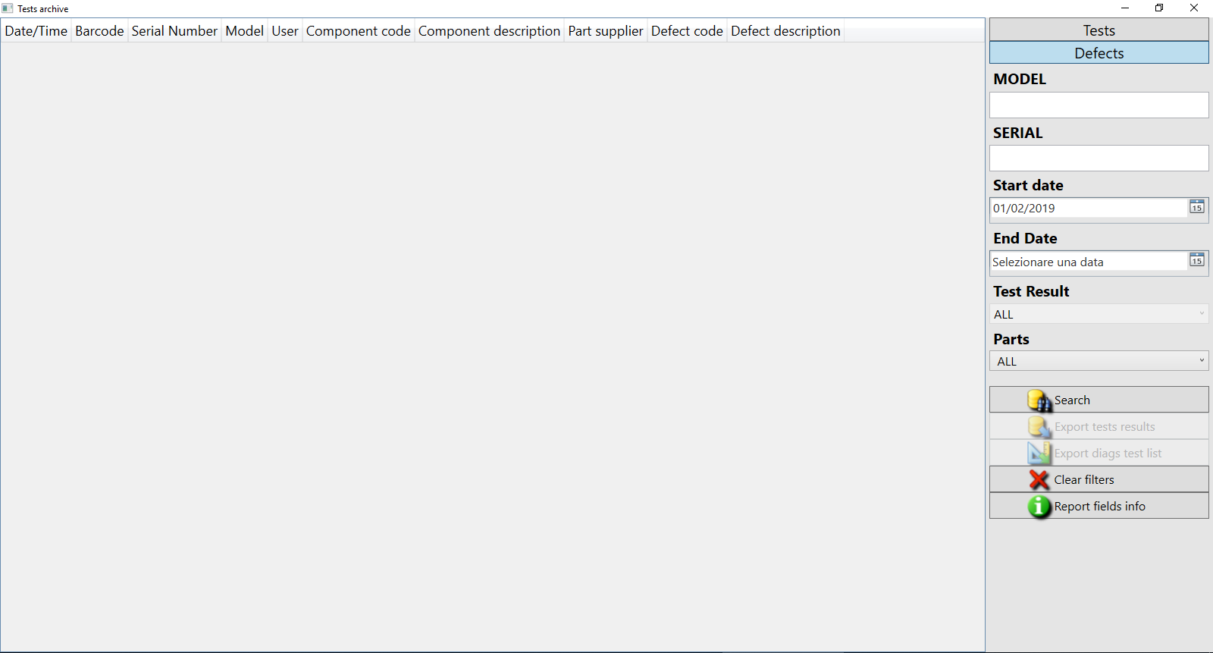

Esportazione
Per esportare i test è necessario creare un file Excel e riempire la prima riga del foglio Excel con i nomi per le colonne dei dati che si vogliono visualizzare e la riga sottostante con i codici #. . Le informazioni da poter esportare le si possono trovare facilmente cliccando su Info campi report e si aprirà l'elenco delle informazioni dei test :
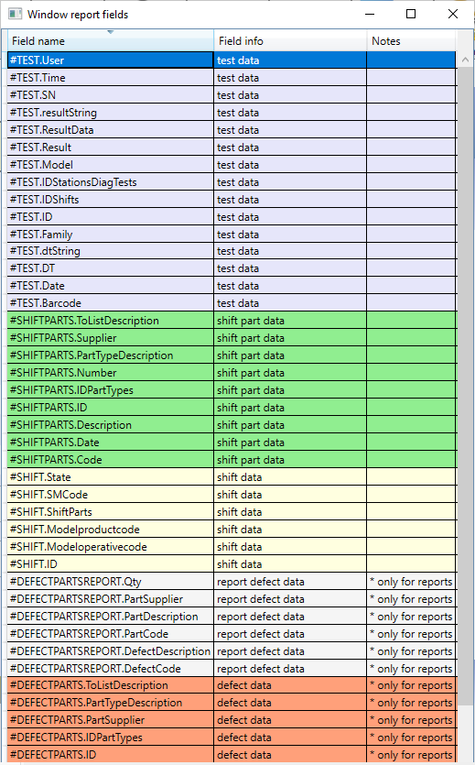
Se presente la descrizione del campo solo report significa che la si può utilizzare solamente per i report.
Verificati i dati che si desiderano esportare aprire il file excel ed inserire il Field name nella cella di excel. La prima riga si consiglia di utilizzarla per nominare la colonna con una descrizione dell'informazione visualizzata. Di seguito un esempio di come andrebbe creato il file :
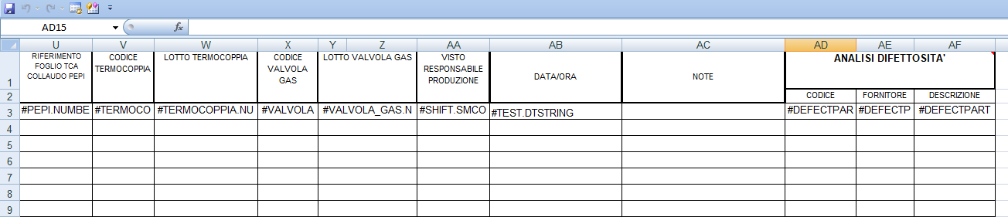

Note
Questo strumento visualizza una finestra con l'elenco delle note inserite. Nel processo è possibile aggiungere un comando che visualizza le note di tipo “ProcessInfo” tra le quali l'operatore deve selezionarne una per proseguire con il collaudo. Quelle di tipo “ResultInfo” sono invece visualizzate a fine collaudo in caso di esito negativo per la selezione di un eventuale difetto riscontrato.
Dalla versione 1.8 la richiesta della nota per gli esiti negativi a fine collaudo può essere disabilitata dal file di configurazione.
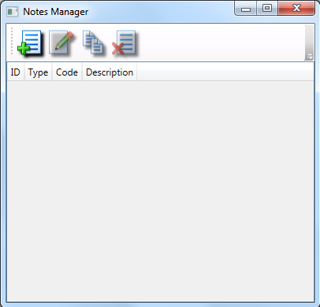
Tasto | Funzione
 | Crea una nuova nota
 | Modifica la nota selezionata
 | Copia la nota selezionata
 | Elimina la nota selezionata

Crea nota
Per creare una nuova nota cliccare sul tasto e si aprirà la seguente schermata :
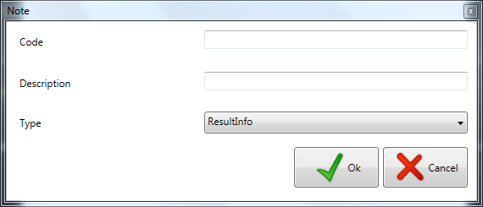
Compilare il form con le informazioni richieste :
- Codice : Inserire il codice per la nota, una volta inserito non lo si può modificare
- Descrizione : Inserire la descrizione della nota
- Tipo : Selezionare che tipo di nota sia, se ResultInfo o ProcessInfo
Non si possono inserire due note con lo stesso codice

Modifica nota
Per modificare una nota è necessario selezionarla e cliccare , si aprirà la stessa schermata di quando la si crea nuova, solo con i campi già compilati della nota aperta. Modificare i campi che si desidera e cliccare OK per il salvataggio.
Il campo codice non può essere modificato se lo si vuole modificare bisogna eliminare la nota e reinserirla

Copia nota
Per copiare una nota è necessario selezionarla e cliccare , si aprirà la stessa schermata di quando la si crea nuova, solo con i campi descrizione e tipo già impostati . Non resta che inserire il codice richiesto e cliccare OK per il salvataggio.

Elimina nota
Per eliminare una nota è necessario selezionarla e cliccare e confermare cliccando OK sul messaggio che apparirà subito dopo.

Postazioni
 | Non usare. Solo per la configurazione di un nuovo sistema.
Per creare una postazione è necessario cliccare su Avanzate –> Configurazione postazione per accedere alla seguente schermata :
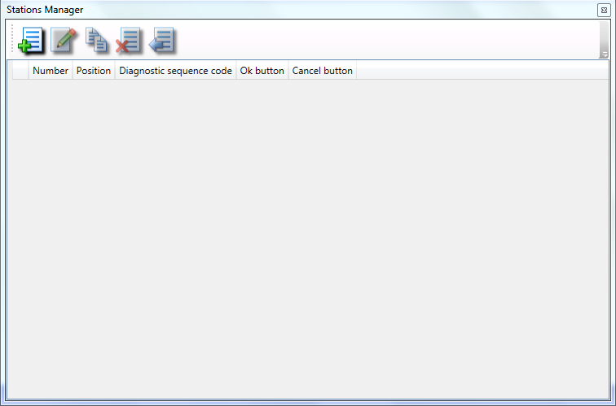
Tasto | Funzione
 | Crea una nuova postazione
 | Modifica la postazione selezionata
 | Copia la postazione selezionata
 | Elimina la postazione selezionata
 | Annulla l'eliminazione della postazione

Crea postazione
Per creare una nuova postazione cliccare sul tasto nuovo ed immettere i dati richiesti nella seguente schermata :
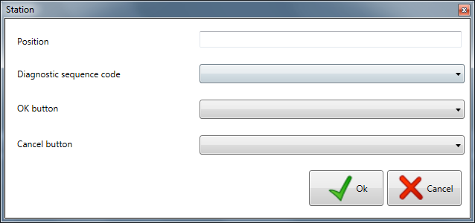
Inserire le informazioni richieste :
- Posizione: Scrivere la posizione della stazione o una descrizione per riconoscerla
- Sequenza test diagnostico: Selezionare dal menu a tendina la sequenza del test diagnostico
- Restore test sequence: Selezionare dal menu a tendina la sequenza di ripristino del sistema
- Bottone OK: Selezionare il canale che si vuole utilizzare per il bottone OK
- Bottone Cancella: Selezionare il canale che si vuole utilizzare per il bottone Annulla
Infine premere OK per aggiungere la stazione.
E' obbligatorio compilare i campi Posizione, Bottone OK e Bottone Cancella per poter aggiungere una postazione. Bottone OK e Bottone cancella non possono essere uguali

Modifica postazione
Per modificare una postazione creata in precedenza, selezionarla e cliccare sul tasto modifica e nel pannello che si aprirà, uguale a quello della creazione della postazione, modificare i campi che si vuole e confermare la modifica premendo OK.

Copia postazione
Per copiare una postazione è necessario selezionarla e cliccare sul tasto copia . Se lo si desidera prima di confermare l'operazione premendo il tasto OK si possono apportare delle modifiche ai campi della postazione.

Elimina postazione
Per eliminare una postazione è necessario selezionarla e cliccare sul tasto elimina e confermare premendo OK nella schermata successiva. Non è una vera e propria eliminazione, ma uno stato, in cui la postazione non potrà più essere utilizzata finché è nello stato di eliminazione.

Annulla eliminazione
Per annullare lo stato di eliminazione di una stazione è necessario selezionare la suddetta e premere il tasto e confermare l'operazione premendo OK.
Solo con un account Amministratore è possibile utilizzare questa funzione creazione, modifica ed eliminazione di una postazione

Canali
Non usare. Solo per la configurazione di un nuovo sistema.
Prima di procedere con l'avvio del collaudo è necessario definire i canali che si vogliono utilizzare. Per poterli definire bisognerà cliccare e selezionare dal menu a tendina Avanzate –> Configurazioni canali per accedere alla seguente schermata :
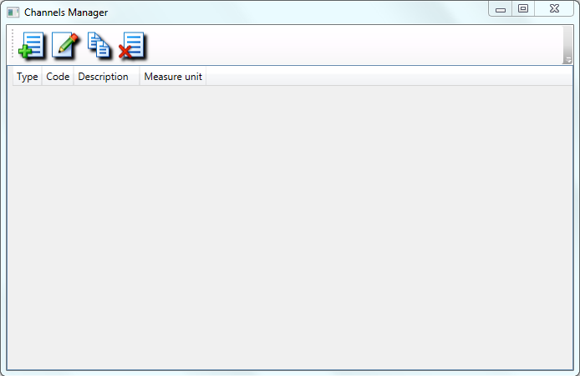
Tasto | Funzione
 | Crea un nuovo canale
 | Modifica canale selezionato
 | Copia canale selezionato
 | Elimina canale selezionato

Crea nuovo canale
Per la creazione del canale sarà necessario specificare le seguenti informazioni
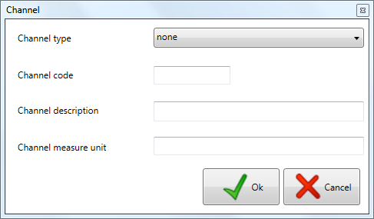
- Tipo : selezionare dal menu a tendina il tipo di canale che si sta configurando, DO, DI, AO, AI, DEVOUT, DEVIN, CUSTOM, ND
- Codice : scrivere il codice del canale, non ce ne possono essere due uguali
- Descrizione : inserire una descrizione del canale se necessaria
- Unita di misura : inserire l'unita di misura se necessaria

Modifica canale
Per la modifica del canale sarà necessario selezionare il canale ed in seguito cliccare sul tasto . La schermata visualizzata sarà la stessa della creazione con solo i campi già compilati con i dati del canale selezionato, e qui si avrà la possibilità di modificare il canale.

Copia canale
Per la copia del canale basterà selezionare il canale che si vuole copiare e cliccare sul tasto . La schermata visualizzata sarà la stessa della creazione con i campi già compilati escluso Codice non potendo esserci due canali con lo stesso codice

Elimina canale
Per eliminare un canale già impostate sarà necessario selezionarlo e poi cliccare il tasto e confermare l'eliminazione dello stesso.
Solo con un account Amministratore è possibile utilizzare questa funzione creazione, modifica ed eliminazione di un canale

Canali postazione
Non usare. Solo per il setup di un nuovo sistema.
Si accede dal menu selezionando Avanzate –> Configurazioni canali postazione. Il pannello viene usato solo per il primo setup del sistema.

Finestra Canali
Solo con un account amministratore è possibile utilizzare questa funzione per visualizzare i valori dei canali di input e forzare i canali di output.
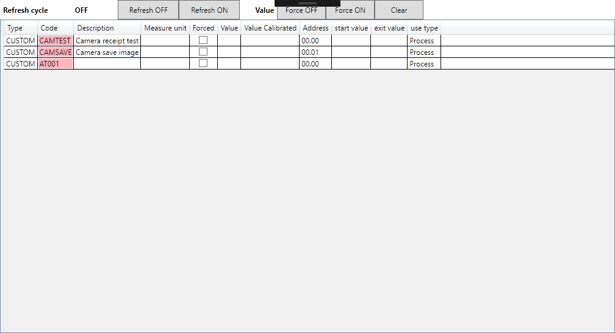
Aggiorna ON: abilita il timer per aggiornare i canali di ingresso
Aggiorna OFF: disabilita il timer per aggiornare i canali di ingresso
Force OFF : resetta il canale di uscita digitale selezionato lasciandolo in stato forzato
Force ON : setta il canale di uscita digitale selezionato lasciandolo in stato forzato
Cancella : rilascia lo stato forzato

Manager ricette camera
Per utilizzare i comandi relativi all'analisi di malfunzionamenti tramite telecamera, è necessario definire almeno una ricetta di test. Per ricetta si intende un elenco di aree di interesse nelle quali il software determina se il led è acceso o spento in base alla luminosità della foto acquisita.
Cliccare e selezionare dal menu a tendina Avanzate –> Manager ricette camera per accedere alla seguente schermata :
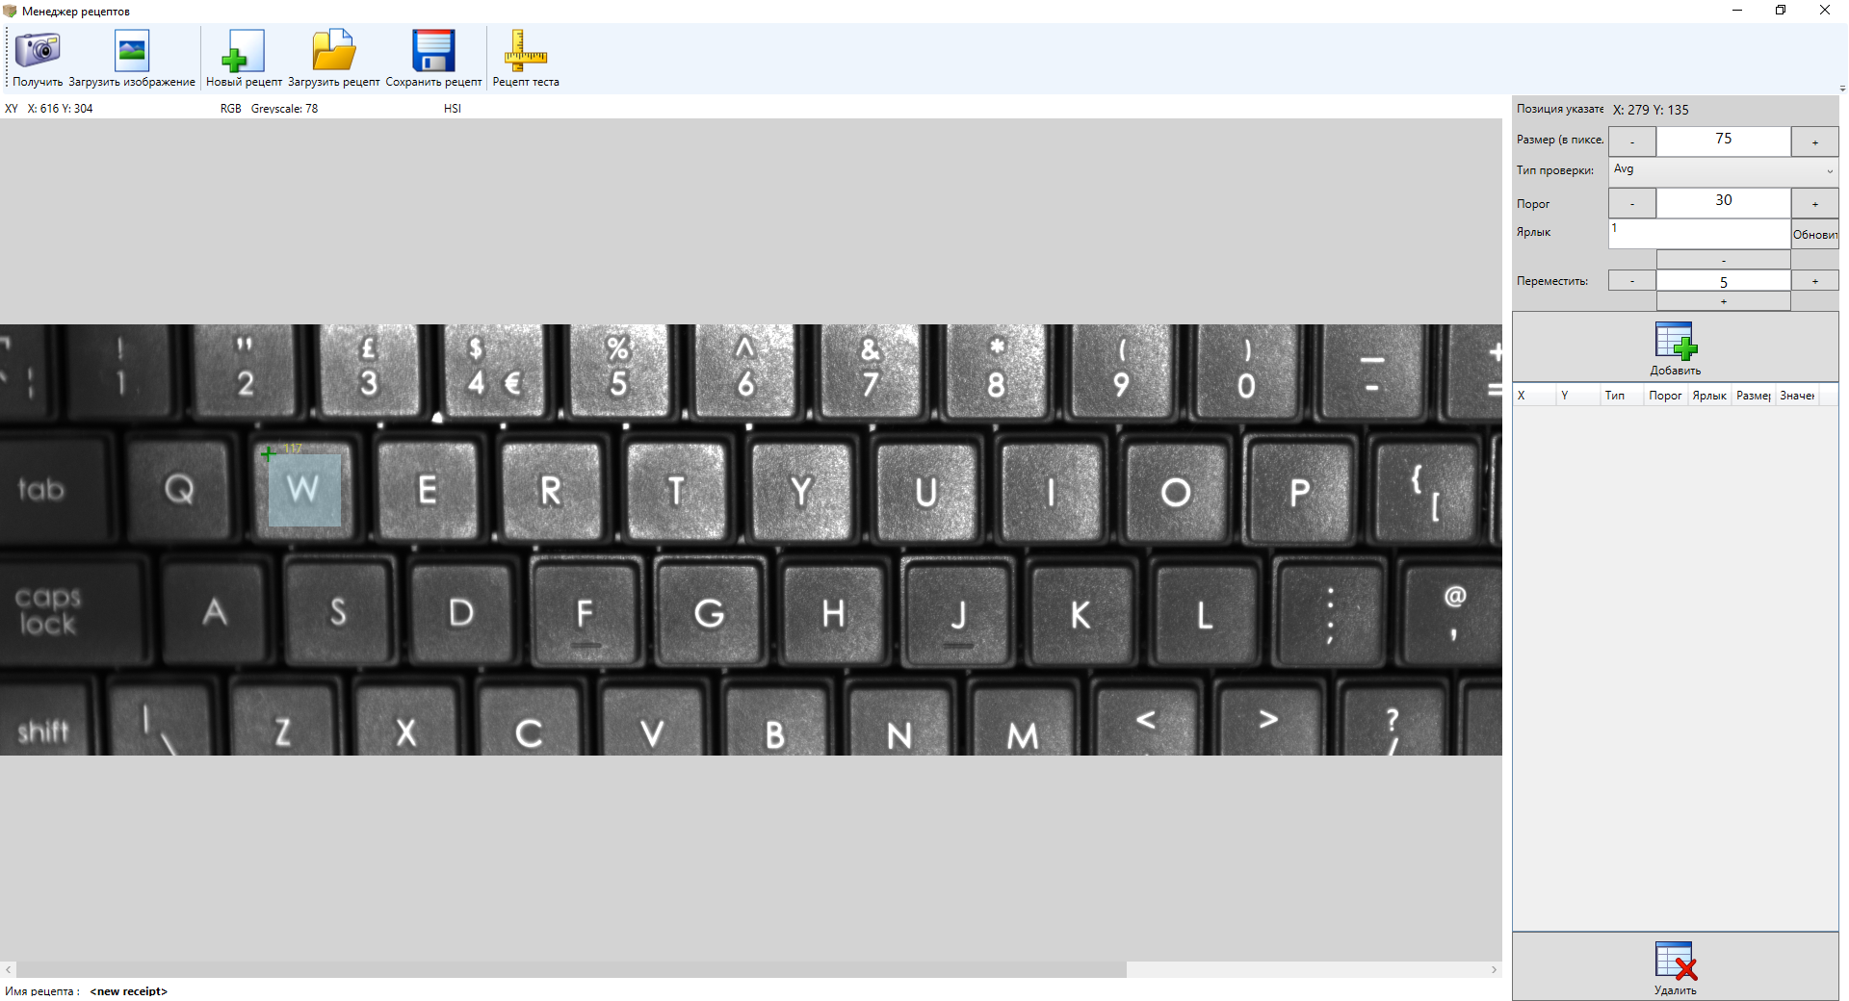
Nella barra degli strumenti della finestra sono riportati i seguenti tasti:
Tasto | Funzione
 | Acquisisce l'immagine da analizzare direttamente con la telecamera montata nel sistema (vedi nota)
 | Carica una immagine del pezzo da una cartella (vedi nota)
 | Crea una nuova ricetta
 | Apre una ricetta esistente dalla cartella di processo camerareceipts
 | Salva la ricetta nella cartella di processo camerareceipts
 | Verifica i risultati delle aree inserite nella ricetta
Per acquisire l'immagine del pezzo con la telecamera, il pezzo dovrebbe essere posizionato e la telecamera “abbassata in posizione”. Avviando una sequenza di test si può premere il tasto Pausa per fermare il processo nel momento in cui il pezzo è alimentato e la telecamera abbassata.
Mettendo nella sequenza un comando di salvataggio dell'immagine acquisita dopo il comando di verifica della ricetta, l'immagine viene automaticamente salvata nella cartella cameraimages. Questo però avviene solamente se la sequenza continua anche con esito negativo oppure se il comando di salvataggio viene impostato come Execute Always.

Operazioni preliminari per creazione/modifica ricetta
Selezionare l'immagine con il tasto oppure avviare una sequenza di collaudo ed interrompere la sequenza con il tasto Pause (nella finestra principale dell'applicazione) quindi catturare l'immagine con il tasto .
Dopo aver caricato l'immagine sorgente, procedere con la creazione di una nuova ricetta oppure caricarne una tra quelle precedentemente salvate come descritto nei paragrafi successivi.

Nuova ricetta
Premere il tasto per creare una nuova ricetta.

Modifica ricetta
Premere il tasto per caricare la ricetta da modificare. Il nome della ricetta caricata viene visualizzato nella barra inferiore della finestra.

Gestione aree di verifica
Per inserire una nuova area, fare click con il mouse nell'angolo in alto a sinistra del punto di interesse:

nel pannello di destra modificare se necessario i vari parametri del punto e confermare l'inserimento con il tasto .
Per eliminare l'area inserita, dopo averla selezionata:
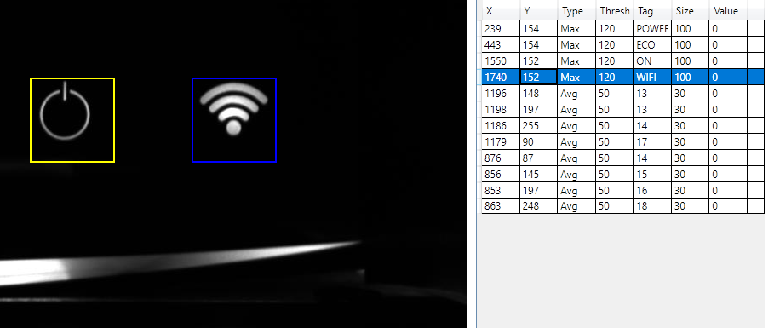
premere il tasto 
Per ogni area possono essere definite: dimensione, tipo di verifica, soglia, e tag che possono essere modificate dal pannello di destra:
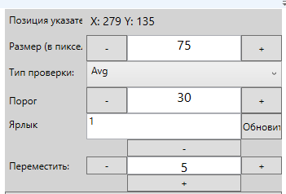
Dimensione (pixels): indica la dimensione del quadrato;
Check type: tipo verifica selezionabile tra Max o Avg. Nel primo caso il software verifica che il punto più luminoso nell'area definita sia maggiore della soglia impostata, nel secondo caso invece verifica che il valore medio dei punti sia superiore alla soglia.
Threshold: limite inferiore per esito positivo;
Tag: tag assegnato all'elemento (per una più facile analisi dei risultati). Confermare il tag con il tasto Update.;
Le aree definite, possono essere spostate con i tasti tasti +/- a destra della dicitura Move.
In qualsiasi momento premendo il tasto il software verifica il risultato di tutte le aree inserite segnalandole con  in caso di esito positivo o  in caso di esito negativo. I bordi dell'area stessa vengono colorati di verde o rosso in base all'esito.

Salvataggio ricetta
Premere il tasto per salvare la ricetta modificata.

